Декоративно-прикладное искусство готики.

Готический стиль проявляется в книжной миниатюре. Высокого расцвета стиль достигает во Франции XIII-XIV вв. в искусстве книжной миниатюры, в которой проявляется светское начало. 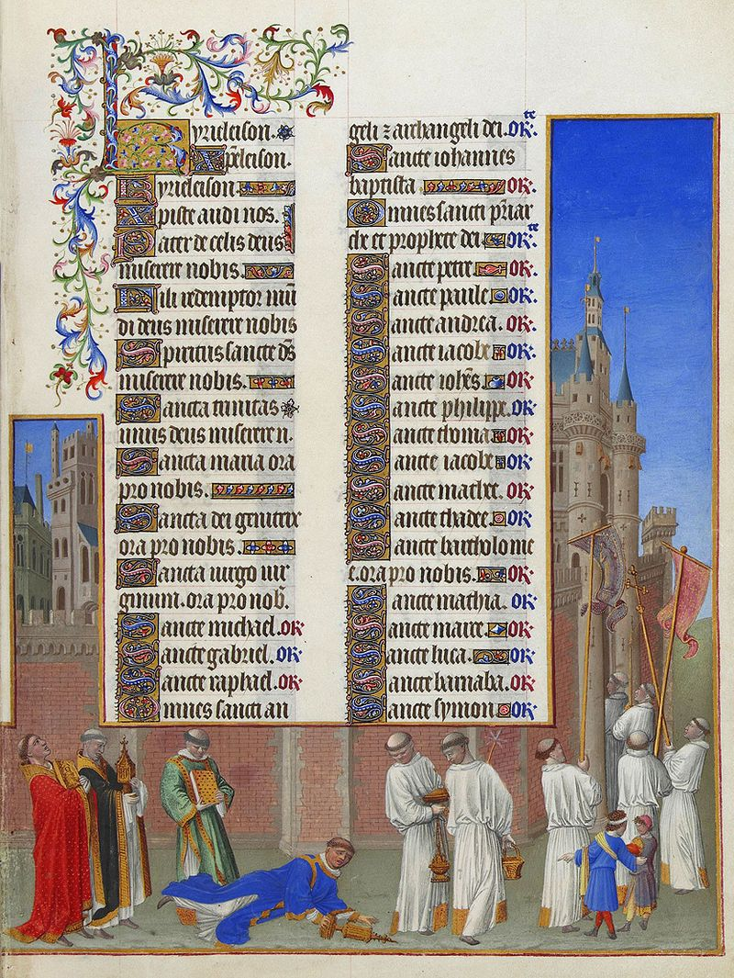 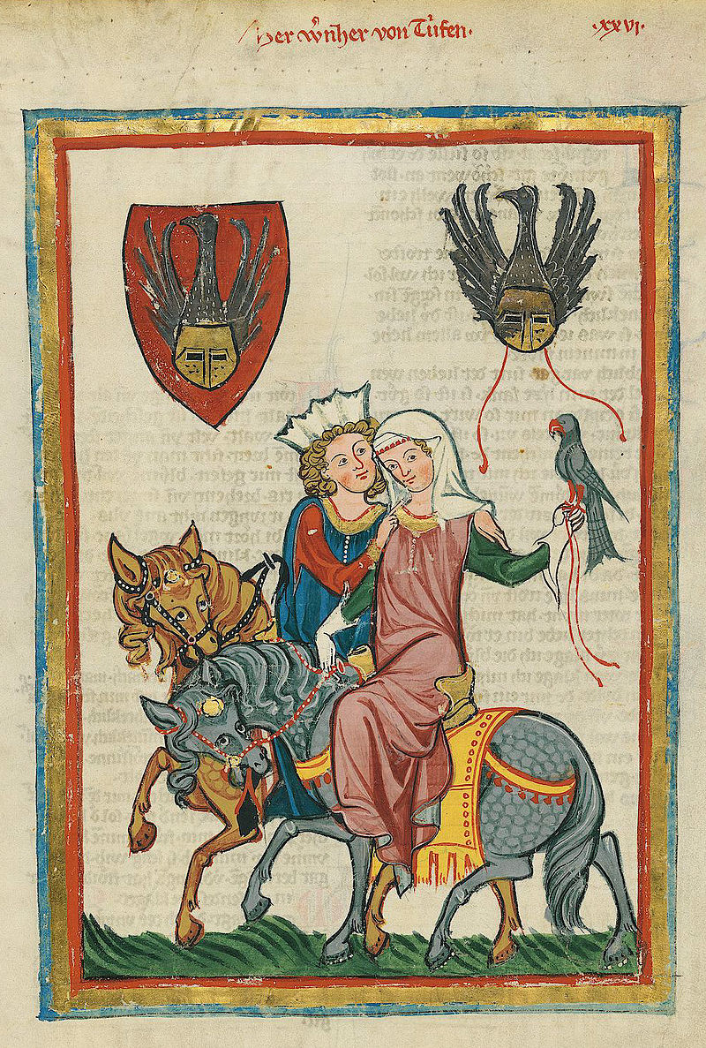 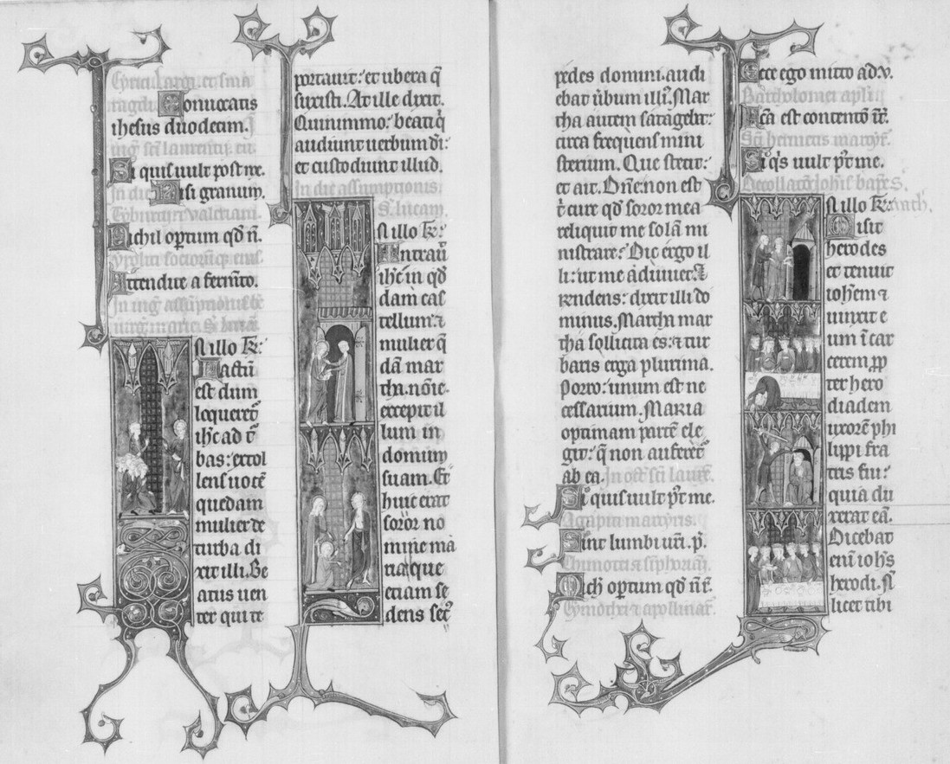 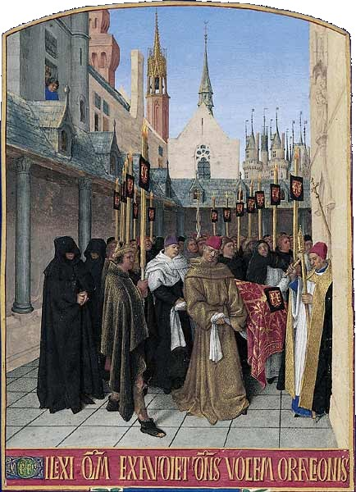
В готической рукописи изменился вид страницы. В иллюстрации включаются реалистические детали, наряду с растительной орнаментикой — религиозные и бытовые сцены. Употребление остроугольного письма, полностью сформировавшегося к концу XII века, придало тексту вид ажурного узора, в который были вкраплены различные по виду и величине инициалы.
Готический стиль в предметах быта.
В готику мелировка ещё не многочисленна, но мебель уже разнообразнее, чем в романскую эпоху.
В Европе в то время наблюдается некое единство стиля, объяснявшееся повсеместным использованием архитектурных элементов при изготовлении мебели.
В типологическом отношении готическая мебель принципиально не отличалась от романской.
В жилых интерьерах использовались кресла, стулья, табуреты, лавки, кровати, столы (не только обеденные, но и специальные письменные). Главным предметом корпусной мебели продолжает оставаться сундук или ларь. Они часто снабжаются накладными фигурными петлями и замками из кованого железа, декор которых сходен с закруглёнными орнаментальными мотивами церковных оград и дверей. Геометрический узор, выполненный в виде оковок, встречается в самые разные времена. Иногда лари украшали фигурками, которые были на передних стенках. Изображали всадников. В дальнейшем во Франции сундук приобретает назначение кресла, то есть это тот же сундук с приделанными глубокими подлокотниками и высокой спинкой, заканчивающейся карнизом или балдахином с архитектурными украшениями. Сиденья обычно делают подъёмными. Спинка и нижний «ящик» украшались растительными орнаментами или филёнками с резьбой «складки пергамента». Для сидящего человека такие монументальные и представительные кресла – сундуки были неудобны (жёсткое досчатое сидение, невозможность отвести ног назад).
Появляется очень разнообразная мебель для сидения. 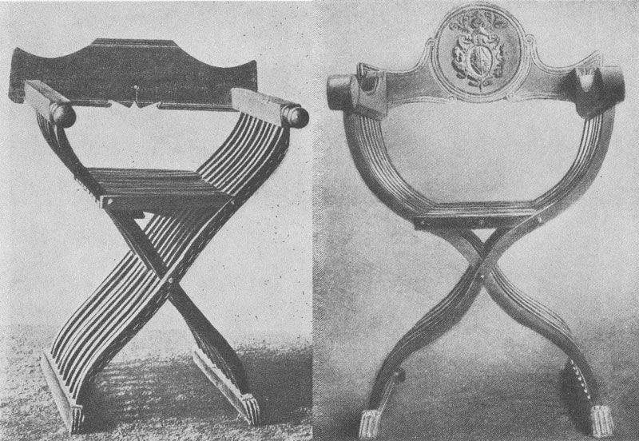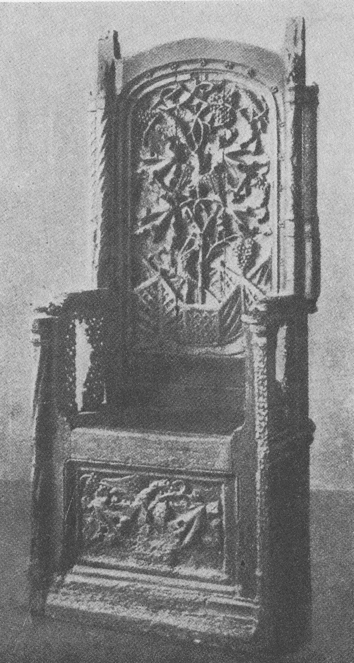Это стулья с различными формами сидений – круглыми, прямоугольными и многогранными. Спинка, боковые и лицевые части которых украшаются обильной резьбой. Кресла обычно украшались архитектурными мотивами или цветами лилиии.
В формы мебели проникают мотивы стрельчатых арок готической архитектуры с их тонкими колонками и орнаментом. Верхняя часть спинок кресел декорировалась пинаклями и ажурной резьбой, напоминающей декор зданий. Мотивами такой резьбы обычно являлись детали и декоративные элементы в основном церковной и крепостной архитектуры (переплёты витражей, розы, амбразуры, стрельчатые арки, крестоцветы), растительный орнамент, который часто отличался натуралистичностью и перенасыщенностью (виноградные листья и гроздья, листья чертополоха и другие растения, цветы, гирлянды, розетки, украшенные листьями), ленточное плетение «складки пергамента» - орнамент в виде ткани или пергамента, собранных в складки, а также свитков кожи с закрученными краями. В поздней готике в резьбе по дереву появляются изображения человеческих фигур. Декоративными элементами являются также красивые петли и замки корпусной мебели. Другой предмет обстановки, произошедший от сундука, - буфет или поставец, более народного назначения. Он представлял из себя тот же сундук на высоко поднятых четырёх опорах. Его декор был навеян архитектурой, выполнялся в невысоком рельефе, частым его мотивом являлись «льняные складки». 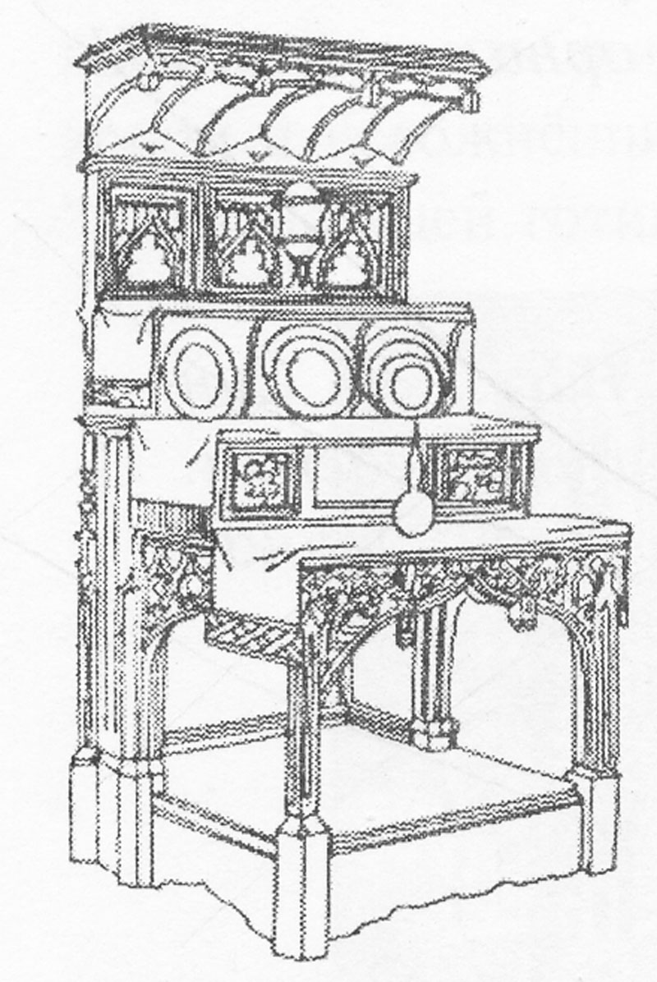
Буфеты и дрессуары являлись новыми типами столовой мебели, которые получают большое распространение во Франции. Готические столы часто были примитивными. Они имели в качестве опоры для крышки вертикальные резные щиты, скреплённые царгой. Средняя часть этих щитов часто прорезалась в виде готического окна с переплётами. В коробке подстолья могли устраиваться выдвижные ящики. Иногда письменные столы имели подъёмную доску, под которой располагались маленькие выдвижные ящики для хранения бумаг и письменных принадлежностей.
Мебель в готических интерьерах обычно расставлялась вдоль стен, за исключением столов. Низ кроватей декорировали резными «льняными» складками (как нижняя часть кафедр). Колонки и навесы имеют более лёгкий орнамент. Резные деревянные двери также донесли до наших дней красивый орнаментальный декор.
Для поздней готики характерно сочетание резьбы с росписью и позолотой.
Декорируя предметы мебели, художники давали волю воображению: в их резьбе нашли воплощение не только традиционные растительные мотивы, но и фигуры животных и людей, исполненные жизни и юмора. Резчики использовали ветхозаветные и новозаветные сюжеты, а также образы языческой древности; встречаются и домашние животные, например, кошка с пойманной крысой. И всё же наиболее живописные сцены взяты из повседневной жизни.
В церкви Троицы в Вандоме среди символических картин месяцев мы видим аллегорию Сентября: сборщик винограда ест спелую гроздь, одновременно давя ногами ягоды. Перед нами происходят, порой сдобренные юмором, все стороны жизни готической эпохи.
В готическую эпоху резьба по кости стала почти монополией Парижа. Произведения парижских мастеров превосходили по качеству любую европейскую продукцию и пользовались общим признанием. Изделия французской столицы широко экспортировались и способствовали созданию международного стиля в этом виде прикладного искусства.
Некоторая часть готических изделий из слоновой кости имела религиозное назначение, но в основном это были предметы светского обихода. Основными сюжетами декора изделий культового характера была стоящая или сидящая мадонна с младенцем.
Такие предметы, украшенные прелестными барельефами, принадлежали к домашней культовой утвари. Эти изделия, преисполненные очарования, служат для нас ценными документами эпохи, рассказывающими о придворных обычаях, об идеалах рыцарской и светской жизни, о нормах учтивости.
Готические декоративные элементы в текстиле эпохи.
При рассмотрении текстиля следует провести различие между тканями в собственном смысле, с одной стороны, и вышивками и шпалерами с другой.
Франция, играющая большую роль в развитии прикладного искусства готики, занимает относительно скромное место в области текстиля.
В тканях присутствуют оригинальные мотивы. Для них характерно бесконечное повторение геометрических узоров и изображение древа жизни с птенцами по бокам. Во Франции изготовляют шелка с бесконечным разнообразием расцветок и рисунков. Также используют геральдические мотивы.
К числу вышивок принадлежит мантия конца 13 века из монастыря Монтьерамей, она вышита разноцветным шёлком и золотой нитью по красной парче. Медальоны – четырёхлистники обрамляют сцены из жизни Христа и Богоматери и симметрично расположенные эпизоды из легенд о французских святых.
Наряду с вышивкой большой славой в готическую эпоху пользовались шпалеры. Их производство было развито и в Париже: широко известна серия «Апокалипсис» из Анжера, она является самой старинной среди сохранившихся французских шпалер. Шпалеры создавались по заказу Людовика 1, Герцога Антуйского.
Шпалеры второй половины 15 века чётко отличаются от шпалер 14 века более богатой палитрой и тематикой. Они изображают сцены из жизни своих современников. Часто изображали эпизоды из рыцарских романов, такие изображения дают нам сведения о жизни, одежде и вкусах того времени. Разумеется, бытовые сюжеты не исключают сюжетов, заимствованных из древней истории, или сюжетов религиозного характера, исполняемых по заказам церквей. Шпалеры «мильфлеры» с росписью мелких цветов и кустиков на синем фоне.
Герцогство Бургундское, расположенное на стыке нынешней Франции и Бельгии, имело шпалерное производство во многих городах. Мастера приближают свои шпалеры к живописи, и они теряют присущий этому жанру монументальный стиль.
В готическую эпоху развивалась ещё одна текстильная техника набивных тканей. Она представляет собой льняной холст с набивным рисунком в две краски – чёрной и красной, исполненным с помощью семнадцати разных гравированных досок. Среди изображённых сюжетов мы видим менестреля и танцующих под музыку пар, состязание всадников, эпизоды из истории. Такие ткани – древнейшие образцы средневековой набойки; изображённые на образцах фигурки выделяются белым неокрашенным пятном на чёрном фоне и отличаются высокими декоративными достоинствами.
Костюм готической эпохи
Уцелело очень немного предметов одежды, относящихся к периоду до XVI в.: знания об одежде средневековья почерпнуты из современных тому периоду медных мемориальных досок, скульптурных изображений, картин, фресок и рукописей. Латтрелловский псалтырь (сост. в 1340 г., Британский музей) и «Роман об Александре» (1338—1344, Бодлианская библиотека, Оксфорд) содержат подробные изображения не только одежды, но и сельскохозяйственной, спортивной и поместной жизни. «Видение о Петре Пахаре» Уильяма Ленгленда, «Кентерберийские рассказы» Чосера и «Сэр Гавейн и Зеленый рыцарь» были написаны в XIV в. и дают нам яркое словесное описание одежды и манер того времени.
Конец средневековья — это великолепные соборы и романтические замки, религиозный пыл, крестовые походы, рыцарство, изысканная любовь и люди в пышных одеждах с шлейфами, чья грациозность и устремленность вверх перекликались с архитектурным стилем XII—XV вв. — готикой. Этот романтический образ несколько заслоняет борьбу за власть между феодалами, церковное давление, зарождение буржуазии, растущую алчность рыцарей-крестоносцев и их последователей; неудобства жизни в холодных замках и домах с каминами в центральном зале, извергающими дым, освещенных факелами и сальными свечами. Тяжелой была жизнь крестьян и рабов, а чума угрожала всем слоям общества.
Но в этот же период наблюдалось возрождение искусства и архитектуры, религиозных устремлений, изобретение печати в 1455 г., расширение связей между народами Европы, развитие торговли и создание профессиональных гильдий.
Изменения, происходившие в жизни общества, не могли не отразиться на костюме того периода. Сейчас трудно осознать степень влияния религии в течение XIII, XIV и начала XV веков на сознание и поведение человека. Великие францисканский и доминиканский ордена, основанные в 1214 г. и распространившиеся по всей Европе, были центрами обучения в то время, когда школ было мало и когда умение читать и писать было столь же необязательно для рядового гражданина, как компьютерная грамотность для многих сегодня. Искусство, как и образование, было также сосредоточено в церквах: монашеские общины создавали скульптуры и фрески для украшения своих соборов и церквей наряду с изысканными рукописями. Мозаики из цветного стекла и драгоценные металлы, украшенные эмалью, соперничали с одеждой из тканей с обильной вышивкой, которую носили богачи приходов. 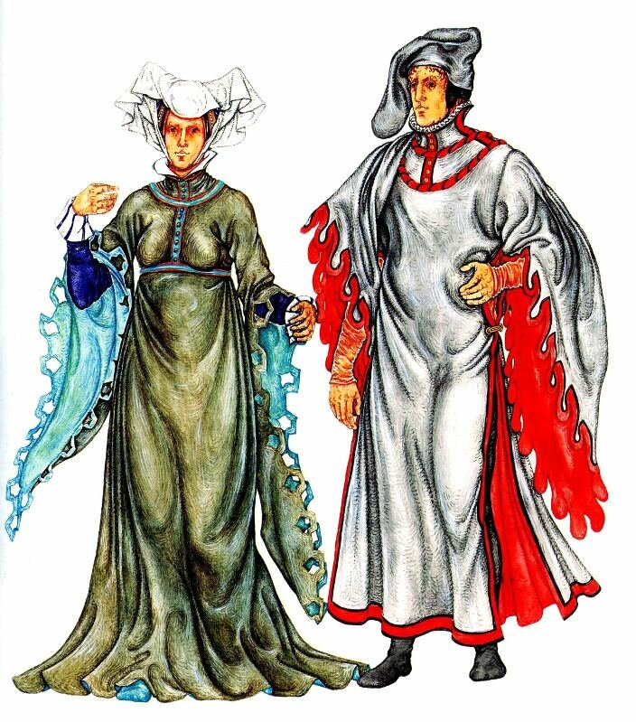
Готическая мода, в отличие от предшествующей свободной «рубашкообразной» романской, проявилась в сложном и облегающем покрое одежды. Вершины своего развития готический костюм достигает в конце XIV—XV вв., когда по всей Европе распространилась мода, созданная при Бургундском дворе. В XIV веке укорачивается мужское платье: теперь длинные одежды носят только пожилые люди, врачи, судейские. Облегающая куртка (с конца XIV века упелянд), узкие шоссы, короткий плащ — одежда воплощает эстетический идеал эпохи — образ стройного молодого человека, галантного кавалера. В женской одежде происходит отделение юбки от лифа. Ширина юбки увеличивается дополнительными вставками ткани. Верхняя часть костюма — узкий лиф с узкими длинными рукавами, треугольным вырезом на груди и спине. Корпус женщины отклонён назад, образуя S-образный силуэт, получивший название «готической кривой». 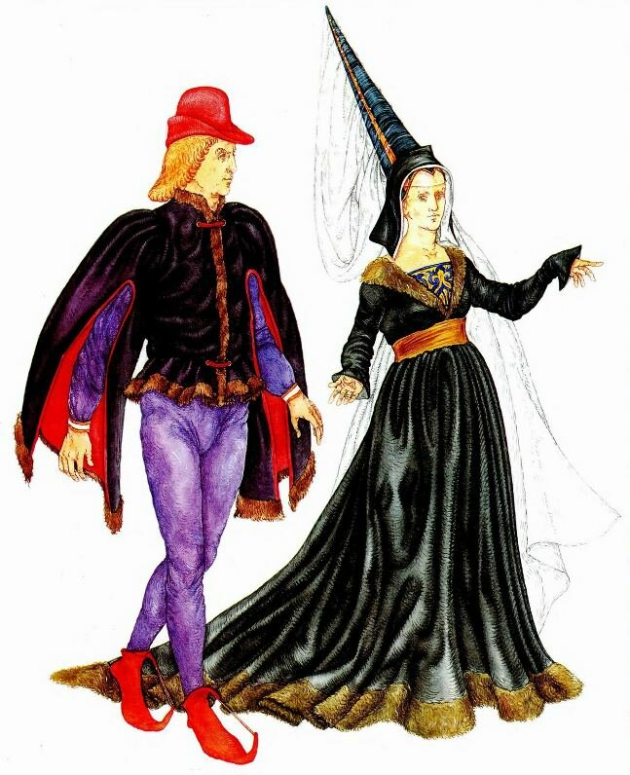 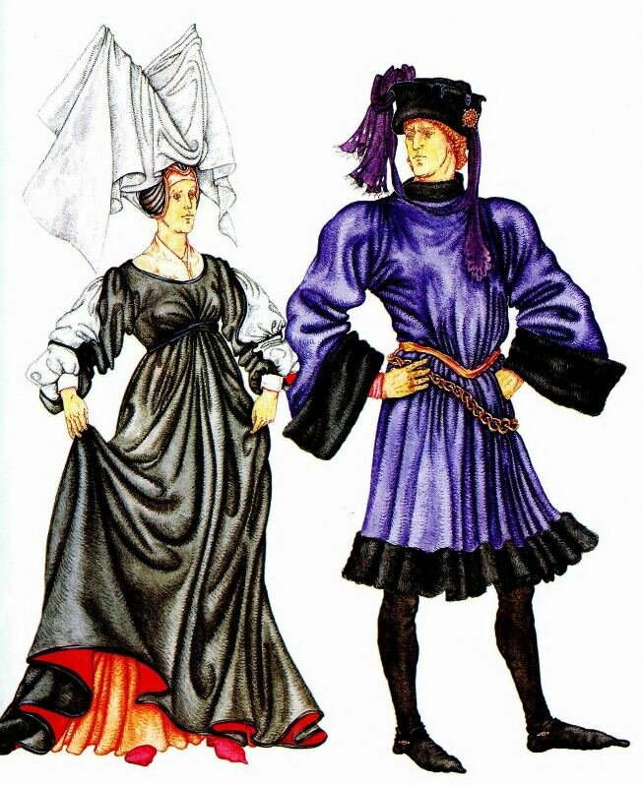 Подобно архитектуре того периода готическая одежда получила вертикальную направленность: отвесные концы верхних рукавов, острые манжеты, пахи, сложные каркасные головные уборы, вытянутые кверху (атуры) и остроносые ботинки эту тенденцию подчёркивали. Наиболее популярным и дорогим цветом был жёлтый, считавшийся мужским.
На женский костюм в значительной степени влияла церковная доктрина, утверждавшая, что грех вошел в мир с помощью Евы, что женщины были вечной причиной греховного вожделения и, таким образом, источником всех пороков. Женщин принуждали скрывать свою красоту, хотя это не всегда удавалось. Все, кроме юных девушек и невест, должны были покрывать волосы и как можно меньше обнажать тело. Интересно отметить, что даже Дева Мария всегда изображалась с покрытыми волосами, и многие монашеские головные уборы сегодня подобны тем, которые носили женщины в начале XIII в. Религиозные моралисты нападали как на мужчин, так и на женщин, упрекая их за богатые и вызывающие наряды.
Крестовые походы, способствуя развитию межнациональных связей, приобщили Европу к культуре Востока, познакомили Запад с восточным искусством и ремеслами — особенно в области изготовления тканей. 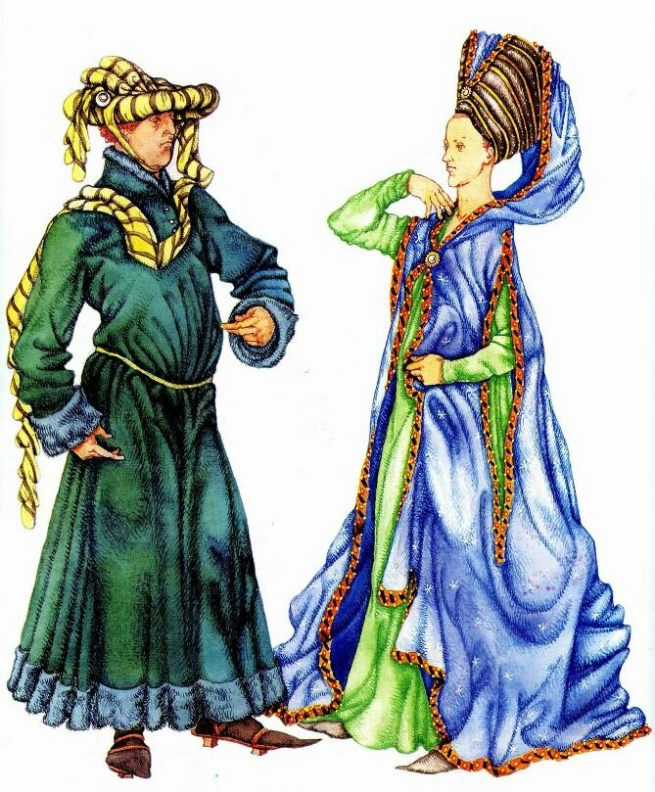 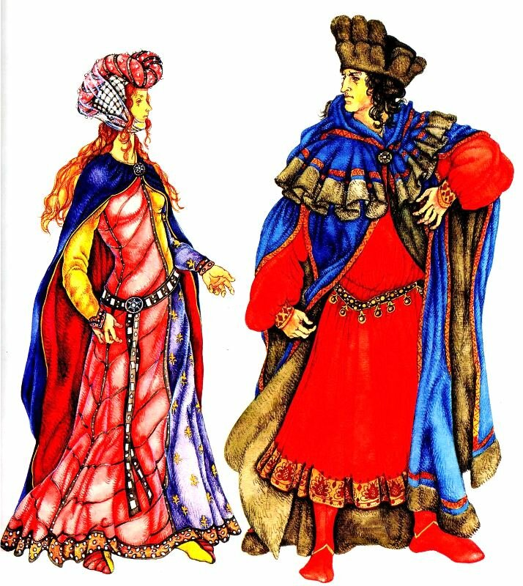 Они также дали толчок расширенному применению эмблем: девизы или изображения герба на щите и одеянии рыцаря провозглашали его титул или происхождение, так что его мгновенно узнавали друзья и сторонники. Популярность рыцарских турниров привела к употреблению их даже в женской одежде. Зрители на турнирах, должно быть, обладали прекрасным знанием гербов. Эмблемы также были непременным элементом гардероба слуг и свиты знатного вельможи, когда он и его домашние перемещались из одного дома или замка в другой (что случалось довольно часто): таким образом он подчеркивал свою значимость.
Привилегиям и власти аристократии и феодальных лордов бросила вызов буржуазия, или купеческое сословие, для которого рост торговли означал рост богатства, и говорившие на латыни ученые, путешествовавшие по развивающимся университетами Парижа, Англии и Италии. В XIV и XV веках появились многочисленные законы, регламентирующие расходы населения, поскольку правительство пыталось контролировать образ жизни уверенно набирающих вес низших сословий. Но если в XII в. женщину из буржуазного сословия могли оштрафовать за то, что она оделась как благородная дама, то к XIV в. ее одежда могла даже превосходить одежду аристократки богатством и великолепием. 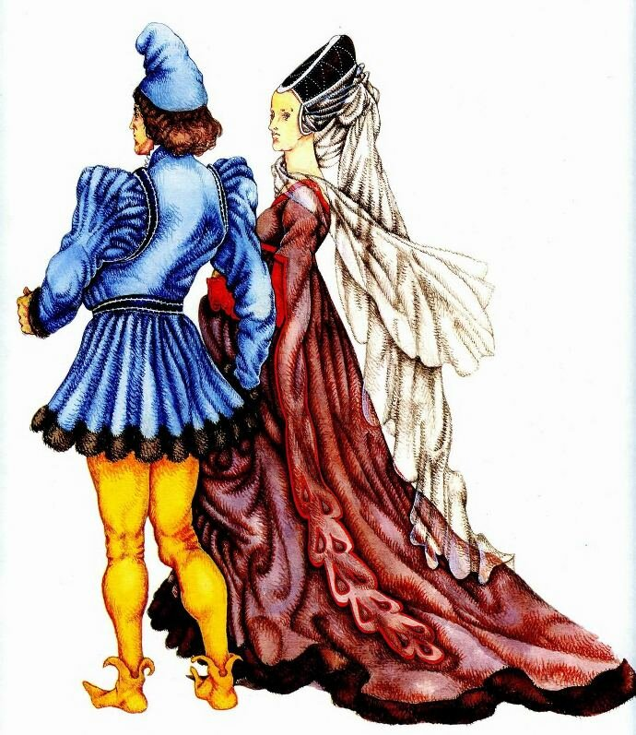 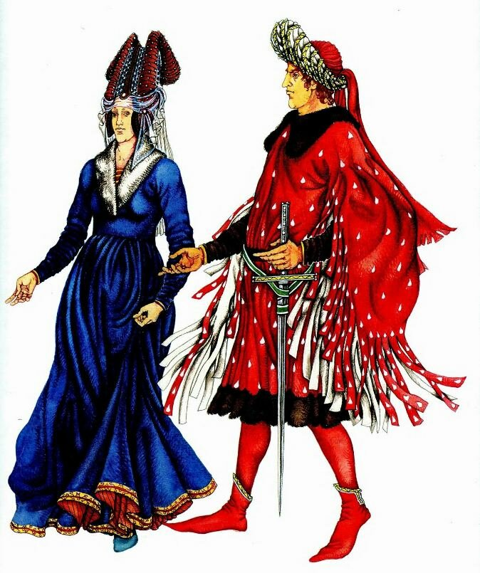
На импорте текстильных изделий с Востока, из Испании и Италии делались огромные состояния, так же как и на экспорте шерсти-сырца, что в равной степени важно для создания одежды. Ткачи-сарацины производили в Гранаде парчу с древних времен, а норманнские завоеватели Сицилии привезли греческих ткачей в Лукку в XIII в., откуда те распространились во Флоренцию, Геную, Венецию (славившуюся в конце XIV в. великолепной шелковой парчой, бархатом и тканями с металлической нитью), Болонью и Милан. Эти богато украшенные узорами ткани были откровением для северных соседей Италии. Сильнейшее влияние этих итальянских городов-государств пришло позже, в эпоху Возрождения, а еще позднее эмиграция множества ткачей во Францию и Фландрию превратила Париж, Руан и Лион в XVI—XVII вв. в крупные центры шелкового ткачества. Филиппа Хейнолт, жена английского короля Эдуарда III, основала в 1331 г. в Норвидже суконную фабрику, на которой работали фламандские ткачи, но шерсть-сырец — основной экспортный товар Англии, почти полностью пряли во Фландрии. Защита этой жизненно важной для экономики страны торговли стала одной из причин Столетней войны.
Можно дать общую характеристику изменений, которые претерпели фасоны одежды разных европейских народов за рассмотренные 250 лет, комментируя отклонения от общего образца. Произошел переход от свободно ниспадающих одеяний, очень длинных у женщин, но и у мужчин доходивших до колен, в XIII в., до более облегающих силуэтов, что стало важным благодаря усовершенствованию мастерства и знания кроя, а также применению пуговиц с XIV в. (Пуговицы были заимствованы крестоносцами у тюркских и монгольских народов и заменили использовавшиеся до этого застежки-пряжки.) В конце XIV — начале XV вв. туалеты стали более строгими и чопорными, а фасоны, созданные при бургундском дворе, более изысканными. Женщины носили сложные прически, мужчины — очень короткие туники, болтающиеся рукава и туфли с удлиненными носами. Простые же фасоны крестьянского платья, напротив, почти не менялись с XIII по XVI вв. Крестьяне вели натуральное хозяйство, они пряли и ткали из собственной шерсти и льна и согревались шкурами диких и домашних животных. Для защиты от холода мужчины обматывали ноги жгутами соломы или кожаными ремнями, которыми крест-накрест закрепляли длинные чулки. По мере облегчения доступа к материалам, производимым в городах, необработанные шкуры уходили из обихода. Крестьяне восхищались нарядами представителей высших сословий, когда те проезжали мимо, или сами крестьяне бывали в городе, но довольно долго оставались равнодушными к моде.

